Однажды пошёл мужик в лес дрова рубить. Подошёл к озеру, сел на берег и нечаянно уронил топор в воду. Сидит он и плачет.
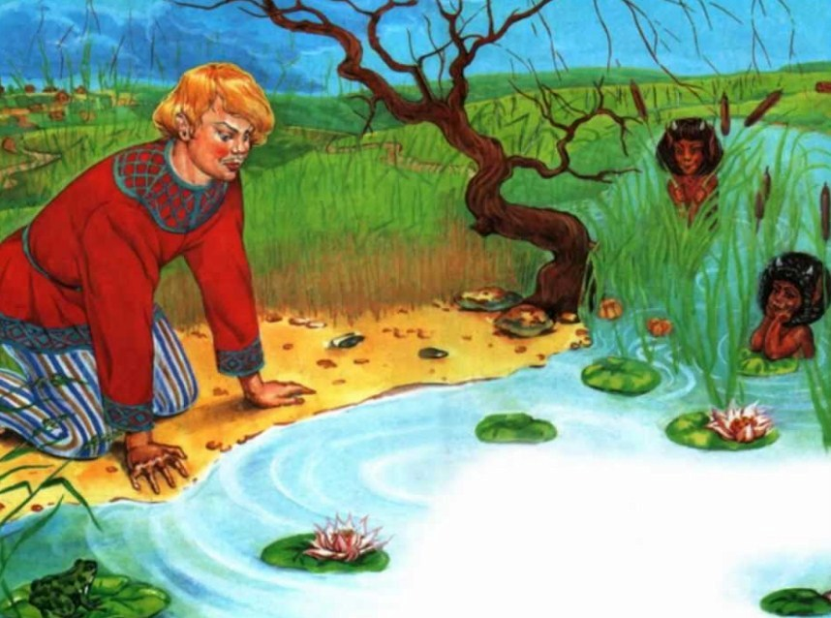
Вдруг из воды выходит чёрт и спрашивает:
- Чего, мужик, плачешь?
- Топор, батюшка, утопил.
Ушёл чёрт в воду и через недолгое время приносит мужику серебряный топор и спрашивает:
- Твой топор?
- Нет, - отвечает мужик, - не мой...
Чёрт снова ушёл в воду. И снова приносит ему топор, теперь - золотой - и спрашивает:
- Твой топор?
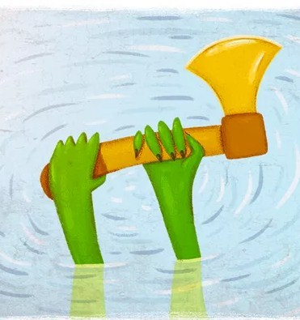
- Нет, - отвечает мужик, - не мой...
В третий раз чёрт вынес мужику его собственный топор, и спрашивает:
- Твой топор?
- Мой, мой!
Тогда чёрт подарил мужику все три топора.
И пошёл мужик домой с радостью. Пришёл он домой и рассказал всё мужикам. Тогда одному богатому мужику тоже захотелось получить золотой и серебряный топоры. Пришёл он к озеру, бросил свой топор в воду, сидит и горюет. Выходит из воды чёрт, спрашивает:
- Что ты горюешь?
- Да в воду топор потопил.
Ушёл чёрт. Через недолгое время приносит ему серебряный топор и спрашивает:
- Твой топор?
- Мой, мой, чур мой! - закричал мужик.
А чёрт ушёл с топором и больше не вышел из воды. Так богатый мужик и остался без топора.

